ΕΙΣΗΓΗΤΙΚΗ ΕΚΘΕΣΗ

στο σχέδιο νόμου "Κύρωση Συμφωνίας μεταξύ της Κυβερνήσεως της
Ελληνικής Δημοκρατίας και της Κυβερνήσεως της Δημοκρατίας της Κροατίας
για οικονομική συνεργασία"

Προς τη Βουλή των Ελλήνων

1. Στις 13 Σεπτεμβρίου 1994, υπεγράφη στο Ζάγκρεμπ, μεταξύ των
Κυβερνήσεων Ελλάδος και Κροατίας, Συμφωνία για την οικονομική
συνεργασία.
2. Η Συμφωνία αυτή σκοπό έχει να εξασφαλίσει τη συνέχιση αλλά και περαιτέρω ανάπτυξη των οικονομικών σχέσεων της Ελλάδος με την Κροατία, μετά τη διάλυση της Γιουγκοσλαβίας και τις σημαντικές μεταβολές που έχουν αρχίσει να επέρχονται στην οικονομική δομή της Δημοκρατίας αυτής,
3. Στόχος της Συμφωνίας είναι η ανάπτυξη της οικονομικής
συνεργασίας μεταξύ των δύο χωρών, σε τομείς κοινού ενδιαφέροντος και
προς το αμοιβαίο όφελος.
4. Η Συμφωνία περιλαμβάνει προοίμιο και πέντε άρθρα, είναι
πενταετούς διάρκειας, σιωπηρά ανανεώσιμη για περαιτέρω πενταετείς
περιόδους και περιλαμβάνει τους στόχους και τους τομείς συνεργασίας,
καθώς και τα μέσα για την υλοποίησή της.
Ειδικότερα:
Άρθρο 1: Περιγράφονται οι στόχοι της οικονομικής συνεργασίας.
Άρθρο 2: Περιγράφονται ενδεικτικά οι τομείς συνεργασίας που ενδιαφέρουν ιδιαίτερα τις δύο πλευρές.¶
Άρθρο 3: Προβλέπονται τα μέσα για την υλοποίηση και διευκόλυνση
της συνεργασίας.¶
Άρθρο 4: Προβλέπει τη σύσταση Μικτής Επιτροπής, η οποία σκοπό
έχει την εξασφάλιση της εφαρμογής της Συμφωνίας.
Άρθρο 5: Τελικό άρθρο, προβλέπει τα της θέσεώς σε ισχύ, διάρκειας
και καταγγελίας της Συμφωνίας.¶
Θέτοντες τα παραπάνω υπόψη της Ολομέλειας της Βουλής εισηγούμεθα
την ψήφιση του υποβαλλομένου σχεδίου νόμου.¶

Αθήνα, 27-4-1995¶
ΥΠΟΥΡΓΟΙ¶
ΕΞΩΤΕΡΙΚΩΝ ΕΘΝΙΚΗΣ ΟΙΚΟΝΟΜΙΑΣ ΤΟΥΡΙΣΜΟΥ¶
Κ. Παπούλιας Γ. Παπαντωνίου Δ. Λιβανός ¶

ΕΘΝΙΚΗΣ
ΓΕΩΡΓΙΑΣ ΠΑΙΔΕΙΑΣ ΚΑΙ ΘΡΗΣΚΕΥΜΑΤΩΝ ΕΜΠΟΡΙΚΗΣ ΝΑΥΤΙΛΙΑΣ
Γ. Μωραϊτης Γ. Παπανδρέου Γ. Κατσιφάρας

ΠΕΡΙΒΑΛΛΟΝΤΟΣ, ΧΩΡΟΤΑΞΙΑΣ και ΒΙΟΜΗΧΑΝΙΑΣ, ΕΝΕΡΓΕΙΑΣ ΚΑΙ
ΔΗΜΟΣΙΩΝ ΈΡΓΩN ΤΕΧΝΟΛΟΓΙΑΣ ΚΑΙ ΕΜΠΟΡΙΟΥ
Κ. Λαλιώτης Κ. Σημίτης

ΜΕΤΑΦΟΡΩΝ ΚΑΙ ΕΠΙΚΟΙΝΩΝΙΩΝ
Θ. Τσούρας

ΣΧΕΔΙΟ ΝΟΜΟΥ

Κύρωση Συμφωνίας μεταξύ της Κυβερνήσεως της Ελληνικής Δημοκρατίας και της Κυβερνήσεως της Δημοκρατίας της Κροατίας για οικονομική συνεργασία

Άρθρο πρώτο

Κυρώνεται και έχει την ισχύ, που ορίζει το άρθρο 28 παρ. 1 του Συντάγματος, η Συμφωνίας μεταξύ της Κυβερνήσεως της Ελληνικής Δημοκρατίας και της Κυβερνήσεως της Δημοκρατίας της Κροατίας για οικονομική συνεργασία που υπογράφηκε στο Ζάγκρεμπ στις 13.9.1994, της οποία το κείμενο σε πρωτότυπο στην ελληνική και αγγλική γλώσσα έχει ως εξής:
ΣΥΜΦΩΝΙΑ
μεταξύ της Κυβερνήσεως της Ελληνικής Δημοκρατίας και της Κυβερνήσεως της Δημοκρατίας της Κροατίας για την οικονομική συνεργασία

Η Κυβέρνηση της Ελληνικής Δημοκρατίας και η Κυβέρνηση της Δημοκρατίας της Κροατίας,
Αποκαλούμενες στο εξής "τα Συμβαλλόμενα Μέρη",
Επιθυμώντας να προωθήσουν την ανάπτυξη της οικονομικής συνεργασίας
μεταξύ τους επί τη βάσει της ισότητας και προς το αμοιβαίο όφελος,
Αναγνωρίζοντας τη σπουδαιότητα των μακροπρόθεσμων μέτρων για την επιτυχή ανάπτυξη της μεταξύ τους συνεργασίας και της ενίσχυσης των μεταξύ τους δεσμών σε διάφορα επίπεδα και, ιδίως, στο επίπεδο των οικονομικών παραγόντων τους,

ΣΥΜΦΩΝΗΣΑΝ ΤΑ ΑΚΟΛΟΥΘΑ:
ΑΡΘΡΟ 1

1. Τα Συμβαλλόμενα Μέρη, στα πλαίσια της αντιστοίχου νομοθεσίας τους και λαμβανομένων υπ' όψιν των διεθνών τους υποχρεώσεων, θα καταβάλουν κάθε προσπάθεια για την ανάπτυξη και την ενίσχυση της οικονομικής συνεργασίας, σε όσο το δυνατόν ευρύτερη βάση, σε όλους τους τομείς που θα θεωρηθούν αμοιβαίου ενδιαφέροντος και οφέλους.

2. Η συνεργασία αυτή αποβλέπει ειδικότερα:
- στην ενίσχυση και διεύρυνση των οικονομικών δεσμών μεταξύ των Συμβαλλομένων Μερών,
- στο άνοιγμα νέων αγορών,\
- στην ενθάρρυνση της συνεργασίας μεταξύ των οικονομικών παραγόντων, συμπεριλαμβανομένων των μικρομεσαίων επιχειρήσεων, με σκοπό την προώθηση των εμπορικών συναλλαγών, των επενδύσεων, των συμφωνιών παροχής δικαιωμάτων χρήσεως και άλλων μορφών συνεργασίας μεταξύ τους.

ΑΡΘΡΟ 2

1. Η συνεργασία, που προβλέπεται στο άρθρο 1, περιλαμβάνει, ιδίως,
τους ακόλουθους τομείς:
- βιομηχανία,¶
- ναυπηγικές κατασκευές και ναυπηγοεπισκευές,¶
- πετροχημική βιομηχανία,¶
- γεωργία, συμπεριλαμβανομένης της αγροτικής βιομηχανίας,¶
- κατασκευαστικές και οικοδομικές δραστηριότητες,¶
- μεταφορές, συμπεριλαμβανομένων των θαλασσίων μεταφορών,¶
- τραπεζικές, ασφαλιστικές και άλλες χρηματοπιστωτικές υπηρεσίες,¶
- τουρισμό,¶
- επαγγελματική κατάρτιση και εκπαίδευση στον τομέα του
μάνατζμεντ,¶
- άλλους τομείς υπηρεσιών αμοιβαίου ενδιαφέροντος.¶

2. Τα Συμβαλλόμενα Μέρη θα προβαίνουν σε διαβουλεύσεις,
προκειμένου να εντοπίσουν τους τομείς προτεραιότητας στη συνεργασία
τους, καθώς και νέους τομείς οικονομικής συνεργασίας.¶

ΑΡΘΡΟ 3¶

1. Η οικονομική συνεργασία, που προβλέπεται στην παρούσα
Συμφωνία, θα πραγματοποιηθεί, ιδίως, επί τη βάσει συμφωνιών και
συμβολαίων μεταξύ ελληνικών και κροατικών επιχειρήσεων, οργανισμών και
εταιριών, σύμφωνα με τη νομοθεσία κάθε Συμβαλλομένου Μέρους.¶
2. Τα Συμβαλλόμενα Μέρη θα καταβάλουν κάθε προσπάθεια για να
διευκολύνουν τη δραστηριότητα αυτή, με τη δημιουργία ευνοϊκών συνθηκών
για την οικονομική δραστηριότητα, ιδίως δε:¶
- με τη δημιουργία ευνοϊκών συνθηκών για τις επενδύσεις¶
- με τη διευκόλυνση της ανταλλαγής πληροφοριών εμπορικής και
οικονομικής φύσεως,¶
- με τη διευκόλυνση ανταλλαγών και επαφών μεταξύ των οικονομικών
τους παραγόντων,¶
- με τη διευκόλυνση της διοργάνωσης πανηγύρεων, εκθέσεων,
συμποσίων κ.λπ.,¶
- με την οργάνωση δραστηριοτήτων για την προώθηση του εμπορίου¶

ΑΡΘΡΟ 4

1. Συνιστάται, δια της παρούσης Συμφωνίας, Μικτή Επιτροπή με σκοπό την εξασφάλιση της εφαρμογής της παρούσης Συμφωνίας.
2. Η Μικτή Επιτροπή απαρτίζεται από εκπροσώπους των Συμβαλλομένων Μερών και θα συνέρχεται κατόπιν αιτήσεως οιουδήποτε Μέρους, σε τόπο και χρόνο που θα συμφωνείται από κοινού, δια της διπλωματικής οδού.
3. Η Μικτή Επιτροπή θα προβαίνει σε επισκόπηση της προόδου που έχει πραγματοποιηθεί για την υλοποίηση των στόχων της παρούσης Συμφωνίας και θα διατυπώνει, αν απαιτείται, συστάσεις για την εφαρμογή της.

ΑΡΘΡΟ 5
1. Η παρούσα Συμφωνία τίθεται σε ισχύ τριάντα ημέρες από την ημερομηνία λήψεως, δια της διπλωματικής οδού, της τελευταίας ανακοινώσεως εκ μέρους ενός Συμβαλλομένου Μέρους, από το άλλο Συμβαλλόμενο Μέρος, ότι επληρώθησαν οι προϋποθέσεις που απαιτούνται από την εθνική νομοθεσία κάθε Συμβαλλομένου Μέρους για τη θέση της σε ισχύ.
2. Η παρούσα Συμφωνία συνάπτεται για μία αρχική περίοδο πέντε ετών. Εφόσον κανένα από τα δύο Συμβαλλόμενα Μέρη δεν καταγγείλει την παρούσα Συμφωνία έξι μήνες πριν από τη λήξη της τρεχούσης περιόδου ισχύος της, η παρούσα Συμφωνία θα παρατείνεται αυτόματα για μία περαιτέρω πενταετή περίοδο.
3. Μετά την καταγγελία της παρούσης Συμφωνίας οι διατάξεις της θα εξακολουθήσουν να εφαρμόζονται σε τυχόν ανεκπλήρωτες υποχρεώσεις βάσει
συμφωνιών και συμβολαίων που συνήφθησαν κατά τη διάρκεια της ισχύος
της.
Έγινε εις διπλούν, στο Ζάγκρεμπ, την 13η Σεπτεμβρίου 1994, στην ελληνική, κροατική και αγγλική γλώσσα και τα δύο κείμενα είναι εξίσου αυθεντικά. Σε περίπτωση διαφοράς ως προς μην ερμηνεία υπερισχύει το αγγλικό κείμενο.
ΓΙΑ ΤΗΝ ΚΥΒΕΡΝΗΣΗ ΤΗΣ ΓΙΑ ΤΗΝ ΚΥΒΕΡΝΗΣΗ ΤΗΣ¶
ΕΛΛΗΝΙΚΗΣ ΔΗΜΟΚΡΑΤΙΚΑΣ ΔΗΜΟΚΡΑΤΙΑΣ ΤΗΣ ΚΡΟΑΤΙΑΣ¶
(υπογραφή) (υπογραφή)

Ο ΥΦΥΠΟΥΡΓΟΣ Η ΥΦΥΠΟΥΡΓΟΣ¶
ΕΘΝΙΚΗΣ ΟΙΚΟΝΟΜΙΑΣ ΕΘΝΙΚΗΣ ΟΙΚΟΝΟΜΙΑΣ¶
Ι. Ανθόπουλος J.BORIC¶

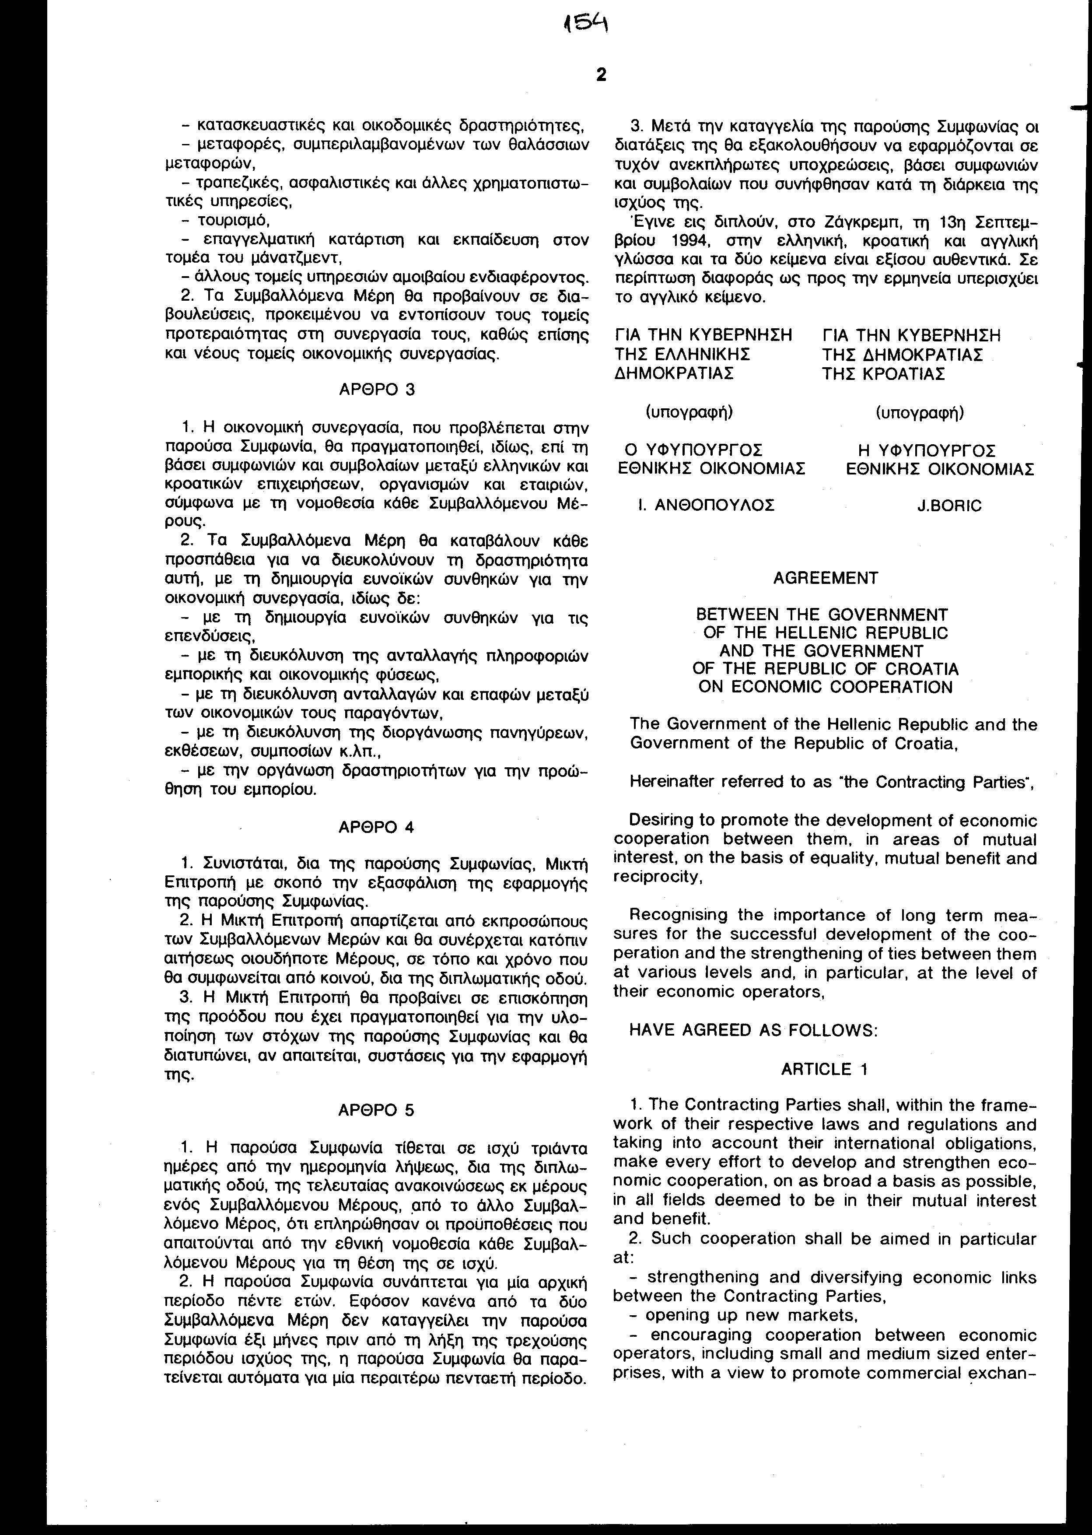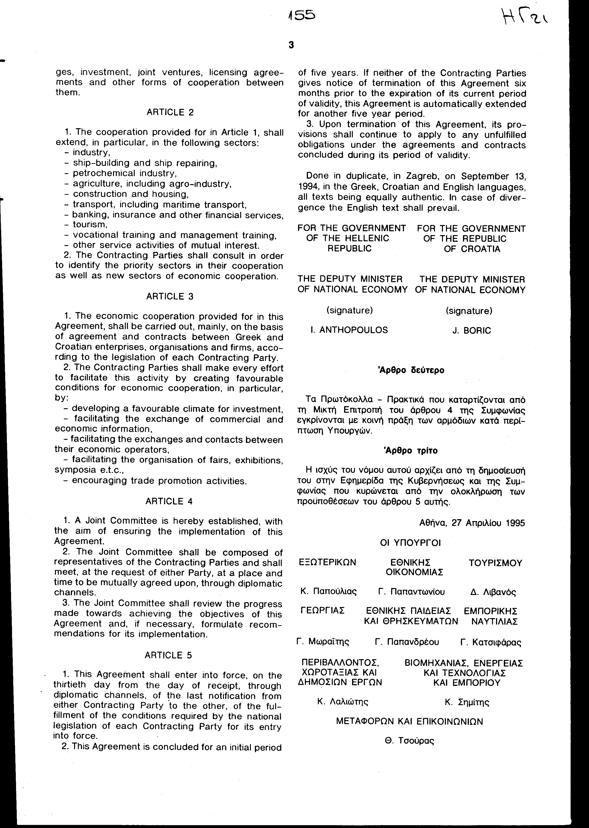

Άρθρο δεύτερο¶

Τα Πρωτόκολλα - Πρακτικά που καταρτίζονται από τη Μικτή Επιτροπή
του άρθρου 4 της Συμφωνίας εγκρίνονται με κοινή πράξη των αρμόδιων
κατά περίπτωση υπουργών.
Άρθρο τρίτο¶
Η ισχύς του νόμου αυτού αρχίζει από τη δημοσίευσή του στην
Εφημερίδα της Κυβερνήσεως και της Συμφωνίας που κυρώνεται από την
ολοκλήρωση των προϋποθέσεων του άρθρου 5 αυτής.¶
Αθήνα, 27 Απριλίου 1995

ΥΠΟΥΡΓΟΙ¶
ΕΞΩΤΕΡΙΚΩΝ ΕΘΝΙΚΗΣ ΟΙΚΟΝΟΜΙΑΣ ΤΟΥΡΙΣΜΟΥ¶
Κ. Παπούλιας Γ. Παπαντωνίου Δ. Λιβανός ¶

ΕΘΝΙΚΗΣ ¶
ΓΕΩΡΓΙΑΣ ΠΑΙΔΕΙΑΣ ΚΑΙ ΘΡΗΣΚΕΥΜΑΤΩΝ ΕΜΠΟΡΙΚΗΣ ΝΑΥΤΙΛΙΑΣ¶

Γ. Μωραϊτης Γ. Παπανδρέου Γ. Κατσιφάρας¶

ΠΕΡΙΒΑΛΛΟΝΤΟΣ, ΧΩΡΟΤΑΞΙΑΣ ΚΑΙ ΒΙΟΜΗΧΑΝΙΑΣ, ΕΝΕΡΓΕΙΑΣ ΚΑΙ¶
ΔΗΜΟΣΙΩΝ ΕΡΓΩΝ ΤΕΧΝΟΛΟΓΙΑΣ ΚΑΙ ΕΜΠΟΡΙΟΥ¶
Κ. Λαλιώτης Κ. Σημίτης¶¶

ΜΕΤΑΦΟΡΩΝ ΚΑΙ ΕΠΙΚΟΙΝΩΝΙΩΝ¶
Θ. Τσούρας¶

ΕΙΔΙΚΗ ΕΚΘΕΣΗ¶
(Άρθρο 75 παρ. 3 του Συντάγματος)¶
στο σχέδιο νόμου "Κύρωση Συμφωνίας μεταξύ των Κυβερνήσεων της Ελληνικής Δημοκρατίας και της Δημοκρατίας της Κροατίας για την οικονομική συνεργασία"
Στο άρθρο 4 της Συμφωνίας προβλέπεται η σύσταση Μικτής Επιτροπής
που θα εποπτεύει την εφαρμογή της Συμφωνίας και θα συνέρχεται όταν το
ζητήσει Συμβαλλόμενο Μέρος, σε τόπο που θα συμφωνηθεί από κοινού.¶
α) Στην περίπτωση που η συνάντηση πραγματοποιηθεί στην Κροατία, η
δαπάνη μετάβασης δεκαμελούς ελληνικής αντιπροσωπείας υπολογίζεται σε
3.480.000 δρχ. περίπου (σημερινές τιμές και ισοτιμίες) και αναλύεται
ως εξής:¶
- 1.265.000 για αεροπορικά εισιτήρια,¶
- 1.060.000 για ημερήσια αποζημίωση τεσσάρων ημερών,¶
- 1.155.000 για τρεις διανυκτερεύσεις.¶
β) Στην περίπτωση που η συνάντηση πραγματοποιηθεί στην Αθήνα, η
δαπάνη φιλοξενίας της ξένης αντιπροσωπείας υπολογίζεται σε 400.000
δρχ. περίπου για παράθεση γευμάτων και σε 1.000.000 δρχ. περίπου,
εφόσον καλυφθεί και η διαμονή σε ξενοδοχείο.¶
γ) Από τη διοργάνωση συμποσίων, εκθέσεων, κ.λπ. δαπάνη δρχ.
1.000.000 περίπου, κατά το έτος πραγματοποίησης αυτών.¶
Και στις τρεις περιπτώσεις η δαπάνη θα βαρύνει τον προϋπολογισμό
του Υπουργείου Εθνικής Οικονομίας του οικείου οικονομικού έτους.¶
Αθήνα, 27 Απριλίου 1995¶

ΟΙ ΥΠΟΥΡΓΟΙ¶
ΕΞΩΤΕΡΙΚΩΝ ΕΘΝΙΚΗΣ ΟΙΚΟΝΟΜΙΑΣ ΤΟΥΡΙΣΜΟΥ¶
Κ. Παπούλιας Γ. Παπαντωνίου Δ. Λιβανός ¶

ΕΘΝΙΚΗΣ¶
ΓΕΩΡΓΙΑΣ ΠΑΙΔΕΙΑΣ ΚΑΙ ΘΡΗΣΚΕΥΜΑΤΩΝ ΕΜΠΟΡΙΚΗΣ ΝΑΥΤΙΛΙΑΣ¶
Γ. Μωραϊτης Γ. Παπανδρέου Γ. Κατσιφάρας¶

ΠΕΡΙΒΑΛΛΟΝΤΟΣ, ΧΩΡΟΤΑΞΙΑΣ ΚΑΙ ΒΙΟΜΗΧΑΝΙΑΣ, ΕΝΕΡΓΕΙΑΣ ΚΑΙ¶
ΔΗΜΟΣΙΩΝ ΕΡΓΩΝ ΤΕΧΝΟΛΟΓΙΑΣ ΚΑΙ ΕΜΠΟΡΙΟΥ¶
Κ. Λαλιώτης Κ. Σημίτης¶

ΜΕΤΑΦΟΡΩΝ ΚΑΙ ΕΠΙΚΟΙΝΩΝΙΩΝ ΟΙΚΟΝΟΜΙΚΩΝ

Θ. Τσούρας Αλέξ. Παπαδόπουλος

Αριθμ. 65/14/1995¶

Ε Κ Θ Ε Σ Η¶
Γενικού Λογιστηρίου του Κράτους
(άρθρο 75 παρ. 1 του Συντάγματος)
στο σχέδιο νόμου του Υπουργείου Εθνικής Οικονομίας "Κύρωση Συμφωνίας μεταξύ των Κυβερνήσεων της Ελληνικής Δημοκρατίας και της Δημοκρατίας της Κροατίας για την οικονομική συνεργασία"

Με τις διατάξεις του παραπάνω σχεδίου νόμου κυρώνεται και έχει την ισχύ που ορίζει το άρθρο 28 παρ. 1 του Συντάγματος η Συμφωνία οικονομικής συνεργασίας μεταξύ των Κυβερνήσεων της Ελληνικής Δημοκρατίας και της Δημοκρατίας της Κροατίας, η οποία υπογράφηκε στο Ζάγκρεμπ την 13η Σεπτεμβρίου 1994. Με την κυρούμενη Συμφωνία θεσπίζονται τα ακόλουθα:
1) Καθορίζονται οι στόχοι της οικονομικής συνεργασίας μεταξύ των Συμβαλλόμενων Μερών, που είναι η ενίσχυση των οικονομικών τους δεσμών, το άνοιγμα νέων αγορών, η προώθηση των εμπορικών συναλλαγών και των επενδύσεών τους στον τομέα της βιομηχανίας, της γεωργίας, των μεταφορών, του τουρισμού κ.τ.λ. (άρθρα 1, 2).
2) Προβλέπονται, για τη διευκόλυνση της οικονομικής συνεργασίας μεταξύ των Συμβαλλόμενων Μερών, η εκ μέρους τους δημιουργία ευνοϊκών συνθηκών για τις επενδύσεις, η μεταξύ τους ανταλλαγή πληροφοριών, η διοργάνωση εκθέσεων, συμποσίων κ.λπ. (άρθρο 3).
3) Συνιστάται, για την εξασφάλιση της εφαρμογής της, Μικτή Επιτροπή από εκπροσώπους των Συμβαλλόμενων Μερών, η οποία θα συνέρχεται σε τόπο και χρόνο που αυτοί θα αποφασίζουν (άρθρα 4 - 5).
Από τις προτεινόμενες διατάξεις προκαλείται σε βάρος του Κρατικού Προϋπολογισμού δαπάνη:
1) Δρχ. 4.000.000 περίπου, από οδοιπορικά, κ.λπ. έξοδα για τη συμμετοχή εκπροσώπων μας στη Μικτή Επιτροπή κατά το έτος που αυτή θα συνέρχεται στην Κροατία.
2) Δρχ. 1.500.000 περίπου, από έξοδα φιλοξενίας εκπροσώπων της Κροατίας που θα μετέχουν στην Μικτή Επιτροπή κατά το έτος που αυτή θα συνέρχεται στην Ελλάδα και 3) Δρχ. 1.000.000 περίπου, από τη διοργάνωση συμποσίων, εκθέσεων, κ.τ.λ. κατά το έτος πραγματοποίησης αυτών.
Αθήνα, 12 Απριλίου 1995
Ο Γενικός Διευθυντής
Δημήτριος Δρίτσας

